Отчёт
о работе депутата городской Думы VII созыва
Зиминского городского муниципального образования
Ермушкина Алексея Николаевича

- избирательном округе № 16 за 2019 -2020 гг.

Уважаемые избиратели!

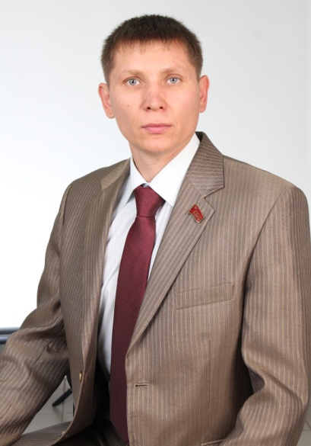
Представляю вашему вниманию отчет за 2019-2020 год. Депутатскую деятельность совмещаю с работой в должности Торгового - представителя общества с ограниченной ответственностью «Сибирская Продовольственная Компания», Секретарем первичного отделения партии КПРФ. За отчётный период проделана большая работа совместно с администрацией муниципального образования, депутатами городской Думы, членами фракции «КПРФ», главой муниципального образования, руководителями организаций города Зимы.

  - Участие в работе Думы города Зимы.

- отчётном периоде принял участие во всех заседаниях городской Думы г. Зимы.

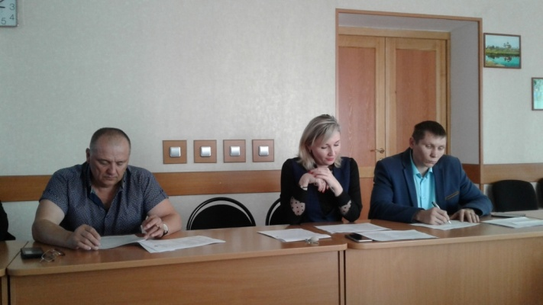
Принимал участие в работе комиссии по нормативно - правовому регулированию вопросов местного самоуправления и комиссии по управлению муниципальным хозяйством. За этот год, на заседаниях комиссии рассмотрены вопросы, касающиеся финансово-бюджетной политики и финансового контроля, наделения органов местного самоуправления муниципального образования отдельными государственными полномочиями и внесения изменений в Устав в структуру администрации, в положении о гарантиях и условиях оплаты труда, о результатах деятельности МО МВД России «Зиминский», вопросов правопорядка несовершеннолетних, по вопросам бездомных животных, вопросы обращения твердыми коммунальными отходами, вопросы загрязнения воздуха, о мероприятиях противопожарной безопасности, о мерах поддержки малого и среднего бизнеса и по другим вопросам. Также заслушаны и приняты к сведению информации о ходе реализации программ социально-экономического развития города, об исполнении бюджета города, об управлении и о распоряжении имуществом города.

Отдельные предложения, в дальнейшем одобренные и принятые депутатами Думы, были инициированы депутатской фракцией Всероссийской политической партии «КПРФ». Планомерная работа «Команды Городской Думы» способствует созданию условий для комфортной жизни населения.

- Работа с избирателями

Одним из главных направлений в своей депутатской деятельности считаю работу с избирателями, так как основной задачей депутата является представление и защита законных прав и интересов граждан.
В отчетном периоде встречи проходили в формате личных приемов граждан, всего проведено 10 приемов, в ходе которых проводились разъяснительные беседы и юридические консультации. Все вопросы, поступившие в мой адрес, рассмотрены в установленные регламентом сроки.

- Работа с обращениями граждан

За отчетный период поступило более 70 устных и письменных обращений жителей моего округа. Положительное решение принято по более 60 обращениям, даны разъяснения.
Необходимо отметить, что на территории избирательного округа по-прежнему приоритетными остаются вопросы по переселению из ветхого и аварийного жилья, плохое качество дорог, тополя, улучшение жилищных условий населения, оказание помощи незащищенным слоям населения.
В большинстве обращений затрагиваются проблемы переселения из ветхого и аварийного жилья, проблемы ЖКХ и правопорядка, бездомных животных, плохих дорог. Обращения, поступившие по данной тематике, содержат вопросы, решение которых находится в компетенции органов местного самоуправления.
Обращения граждан рассмотрены своевременно, часть вопросов решена положительно, даны устные и письменные разъяснения. По ряду обращений даны соответствующие консультации юридического характера. В ходе личного приёма, при подготовке ответов на письменные обращения особое внимание уделяется информированию граждан о деятельности городской Думы и администрации.

4. Выполнение наказов избирателей

В мой адрес часто поступают обращения от организаций и учреждений Зима с просьбой оказать разного рода помощь для проведения мероприятий, содействия жителей и поддержания порядка и сохранности муниципального имущества, присмотр за спортивными площадками.

Считаю своим долгом чтить память о знаковых событиях в истории нашей страны, чтить преемственность поколений, помня о подвигах своих земляков. А потому с большим удовольствием оказал поддержку для проведения мероприятий, приуроченных к празднованию Дня Великой Победы.
Как житель города, считаю обязательным сохранение и развитие традиций народов, населяющих город. Регулярно оказывается поддержка в организации и проведении разного рода мероприятий.

Люблю свой город, здесь живу, здесь живут мои родители, дети, друзья. Просто наблюдать со стороны – не мой жизненный принцип. Я должен принимать самое активное участие в его развитии.
С уважением, депутат Городской Думы города Зима Ермушкин Алексей Николаевич

